Муниципальное бюджетное общеобразовательное учреждение Школа №125 городского округа город Уфа Республики Башкортостан

|  |  |  |
| --- | --- | --- |
| Рассмотрено  на заседании ШМО  протокол №__  от «___» _______20__г.  Руководитель ШМО  ______ З.Р.Сайфуллина |  | Утверждаю  Директор МБОУ Школа№125  ______А.М.Абдразаков  Приказ №____  «___» _______ 20__г |

РАБОЧАЯ ПРОГРАММА УЧИТЕЛЯ

Сайфуллиной Зимфиры Раилевны

высшей категории

по географии

предмет

класс_____8______

Рассмотрено на заседании педагогического совета

протокол № ______

«____» __________ 201_г.

2019 – 2020 учебный год

**Планируемые результаты освоения учебного предмета, курса**

**Предметные результаты** изучения предмета «География»

***Выпускник научится:***

- различать принципы выделения и устанавливать соотношения между государственной территорией и исключительной экономической зоной России;

- оценивать воздействие географического положения России и ее отдельных частей на особенности природы, жизнь и хозяйственную деятельность населения;

- использовать знания о мировом, зональном, летнем и зимнем времени для решения практико-ориентированных задач по определению различий в поясном времени территорий в контексте реальной жизни;

- различать географические процессы и явления, определяющие особенности природы России и ее отдельных регионов;

- оценивать особенности взаимодействия природы и общества в пределах отдельных территорий России;

- объяснять особенности компонентов природы отдельных частей страны;

- оценивать природные условия и обеспеченность природными ресурсами отдельных территорий России;

- использовать знания об особенностях компонентов природы России и ее отдельных территорий, об особенностях взаимодействия природы и общества в пределах отдельных территорий России для решения практико-ориентированных задач в контексте реальной жизни;

***Выпускник получит возможность научиться:***

объяснять закономерности размещения населения и хозяйства отдельных территорий в связи с природными и социально-экономическими факторами;

- оценивать возможные в будущем изменения географического положения России, обусловленные мировыми геодемографическими, геополитическими и геоэкономическими изменениями, а также развитием глобальной коммуникационной системы;

- давать оценку и приводить примеры изменения значения границ во времени, оценивать границы с точки зрения их доступности;

- делать прогнозы трансформации географических систем и комплексов в результате изменения их компонентов;

- наносить на контурные карты основные формы рельефа;

- давать характеристику климата своей области (края, республики);

- показывать на карте артезианские бассейны и области распространения многолетней мерзлоты.

**Личностные результаты:**

– ценностные ориентации, отражающие индивидуально-личностные позиции:

• гуманистические и демократические ценностные ориентации, готовность следовать этическим нормам поведения в повседневной жизни и производственной деятельности;

• осознание себя как члена общества на глобальном, региональном и локальном уровнях (житель планеты Земля, гражданин Российской Федерации, житель конкретного региона);

• осознание целостности природы, населения и хозяйства Земли, материков, их крупных районов и стран;

• представление о России как субъекте мирового географического пространства, её месте и роли в современном мире;

• осознание единства географического пространства России как единой среды обитания всех населяющих ее народов, определяющей общность их исторических судеб;

• осознание значимости и общности глобальных проблем человечества;

– *гармонично развитые социальные чувства и качества:*

умение оценивать с позиций социальных норм собственные поступки и поступки других людей;

• эмоционально-ценностное отношение к окружающей среде, необходимости ее сохранения и рационального использования;

• патриотизм, любовь к своей местности, своему региону, своей стране;

• уважение к истории, культуре, национальным особенностям, традициям и образу жизни других народов, толерантность;

• готовность к осознанному выбору дальнейшей профессиональной траектории в соответствии с собственными интересами и возможностями;

– образовательные результаты – овладение на уровне общего образования законченной системой географических знаний и умений, навыками их применения в различных жизненных ситуациях.

***Метапредметные результаты*** включают освоенные обучающимися межпредметных понятий и формирование универсальных учебных действий (регулятивных, познавательных, коммуникативных), способность их использования в учебной, познавательной и социальной практике, самостоятельность планирования и осуществления учебной деятельности и организации учебного сотрудничества с педагогами и сверстниками, построение индивидуальной образовательной траектории изучения курса «География».

**Метапредметными** результатами изучения предмета в 8-м классе является формирование следующих универсальных учебных действий (УУД):

***Регулятивные УУД***

• Самостоятельно обнаруживать и формулировать проблему в классной и индивидуальной учебной деятельности.

• Выдвигать версии решения проблемы, осознавать конечный результат, выбирать из предложенных и искать самостоятельно средства достижения цели.

• Составлять (индивидуально или в группе) план решения проблемы (выполнения проекта).

• Подбирать к каждой проблеме (задаче) адекватную ей теоретическую модель.

• Работая по предложенному и самостоятельно составленному плану, использовать наряду с основными и дополнительные средства (справочная литература, сложные приборы, компьютер).

• Планировать свою индивидуальную образовательную траекторию.

• Работать по самостоятельно составленному плану, сверяясь с ним и целью деятельности, исправляя ошибки, используя самостоятельно подобранные средства (в том числе и Интернет).

• Свободно пользоваться выработанными критериями оценки и самооценки, исходя из цели и имеющихся критериев, различая результат и способы действий.

• В ходе представления проекта давать оценку его результатам.

• Самостоятельно осознавать причины своего успеха или неуспеха и находить способы выхода из ситуации неуспеха.

• Уметь оценить степень успешности своей индивидуальной образовательной деятельности;

• организация своей жизни в соответствии с общественно значимыми представлениями о здоровом образе жизни, правах и обязанностях гражданина, ценностях бытия и культуры, социального взаимодействия;

• умения ориентироваться в окружающем мире, выбирать целевые и смысловые установки в своих действиях и поступках, принимать решения.

Средством формирования регулятивных УУД служат технология проблемного диалога на этапе изучения нового материала и технология оценивания образовательных достижений (учебных успехов).

***Познавательные УУД:***

• Анализировать, сравнивать, классифицировать и обобщать понятия:

• – давать определение понятиям на основе изученного на различных предметах учебного материала;

• – осуществлять логическую операцию установления родо-видовых отношений;

• – обобщать понятия – осуществлять логическую операцию перехода от понятия с меньшим объёмом к понятию с большим объёмом.

• Строить логическое рассуждение, включающее установление причинно-следственных связей.

• Создавать модели с выделением существенных характеристик объекта, преобразовывать модели с целью выявления общих законов, определяющих данную предметную область.

• Представлять информацию в виде конспектов, таблиц, схем, графиков.

• Преобразовывать информацию из одного вида в другой и выбирать удобную для себя форму фиксации и представления информации. Представлять информацию в оптимальной форме в зависимости от адресата.

• Понимая позицию другого, различать в его речи: мнение (точку зрения), доказательство (аргументы), факты; гипотезы, аксиомы, теории. Для этого самостоятельно использовать различные виды чтения (изучающее, просмотровое, ознакомительное, поисковое), приёмы слушания.

• Самому создавать источники информации разного типа и для разных аудиторий, соблюдать информационную гигиену и правила информационной безопасности.

• Уметь использовать компьютерные и коммуникационные технологии как инструмент для достижения своих целей. Уметь выбирать адекватные задаче инструментальные программно-аппаратные средства и сервисы

***Коммуникативные УУД:***

• Отстаивая свою точку зрения, приводить аргументы, подтверждая их фактами.

• В дискуссии уметь выдвинуть контраргументы, перефразировать свою мысль (владение механизмом эквивалентных замен).

• Учиться критично относиться к своему мнению, с достоинством признавать ошибочность своего мнения (если оно таково) и корректировать его.

• Понимая позицию другого, различать в его речи: мнение (точку зрения), доказательство (аргументы), факты; гипотезы, аксиомы, теории.

• Уметь взглянуть на ситуацию с иной позиции и договариваться с людьми иных позиций.

Средством формирования коммуникативных УУД служат технология проблемного диалога (побуждающий и подводящий диалог) и организация работы в малых группах, а также использование на уроках элементов технологии продуктивного чтения.

**Содержание учебного предмета, курса**

ОБЩАЯ ФИЗИЧЕСКАЯ ГЕОГРАФИЯ РОССИИ

ГЕОГРАФИЧЕСКАЯ КАРТА И ИСТОЧНИКИ ГЕОГРАФИЧЕСКИХ ЗНАНИЙ

Карта и ее математическая основа.

Топографическая карта

Космические и цифровые источники информации.

РОССИЯ НА КАРТЕ МИРА

ГП России. Природные условия и ресурсы.

Часовые пояса и зоны.

ИССЛЕДОВАНИЕ ТЕРРИТОРИИ РОССИИ

Русские землепроходцы XI- XVII вв.

Географические открытия в России XVIII - XIX вв.

Географические исследования XX в.

ГЕОЛОГИЧЕСКОЕ СТРОЕНИЕ. РЕЛЬЕФ И ПОЛЕЗНЫЕ ИСКОПАЕМЫЕ

Геологическое летоисчисление и геологическая карта.

Тектоническое строение.

Общие черты рельефа России.

Человек и литосфера.

КЛИМАТ

Факторы, определяющие климат России.

Закономерности распределения тепла и влаги на территории России Климаты России.

Погода.

Атмосферные вихри.

Атмосфера и человек.

Климат и климатические ресурсы.

МОРЯ И ВНУТРЕННИЕ ВОДЫ, ВОДНЫЕ РЕСУРСЫ

Моря России.

Характеристики реки.

Реки России.

Озёра и болота.

Природные льды.

Великое оледенение.

Гидросфера и человек.

ПОЧВЫ И ПОЧВЕННЫЕ РЕСУРСЫ

Формирование и свойства почвы.

Зональные типы почв.

РАСТИТЕЛЬНЫЙ И ЖИВОТНЫЙ МИР. БИОЛОГИЧЕСКИЕ РЕСУРСЫ

Природные комплексы России. Безлесные природные зоны Арктики и Субарктики.

Леса умеренного пояса.

Безлесные природные зоны умеренного пояса. Субтропики. Высотная поясность.

Ресурсы растительного и животного мира России.

КРУПНЫЕ ПРИРОДНЫЕ РАЙОНЫ РОССИИ

ОСТРОВНАЯ АРКТИКА

Природа арктических островов.

ВОСТОЧНО-ЕВРОПЕЙСКАЯ РАВНИНА

Рельеф и геологическое строение.

Климат, внутренние воды и природные зоны.

ПТК Восточно-Европейской равнины.

Геологическое строение, рельеф и полезные ископаемые.

Климат и гидрография.

Природно-территориальные комплексы.

Сравнение двух природных районов.

КАВКАЗ

Геологическая история и рельеф.

Климат, внутренние воды и высотная поясность.

КРЫМ

Геологическое строение, рельеф и полезные ископаемые.

Климат, внутренние воды и природные зоны.

УРАЛ

Геологическое строение, рельеф и полезные ископаемые.

Климат и гидрография.

Природно-территориальные комплексы.

СРЕДНЯЯ СИБИРЬ

Геологическое строение, рельеф, климат.

Внутренние воды и ПТК

СЕВЕРО – ВОСТОК СИБИРИ

Геологическое строение, рельеф, климат.

Внутренние воды и ПТК

ГОРЫ ЮЖНОЙ СИБИРИ

Геологическое строение, рельеф.

Климат, внутренние воды.

Высотная поясность.

ДАЛЬНИЙ ВОСТОК

Геологическое строение, рельеф.

Климат, внутренние воды, природные зоны.

ПТК, полуостровная и островная часть.

ПТК, Приамурье и Приморье

ПРИРОДА И ЧЕЛОВЕК

Природные ресурсы и природные условия.

Роль географии в современном мире.

**Тематическое планирование с указанием количества часов на освоение каждой темы**

|  |  |  |  |  |
| --- | --- | --- | --- | --- |
| № урока | Тема урока | Количество часов | Примерная дата проведения уроков | Фактическая дата проведения уроков |
| ОБЩАЯ ФИЗИЧЕСКАЯ ГЕОГРАФИЯ РОССИИ (39 ЧАСОВ) | | | | |
| ГЕОГРАФИЧЕСКАЯ КАРТА И ИСТОЧНИКИ ГЕОГРАФИЧЕСКИХ ЗНАНИЙ (3 ЧАСА) | | | | |
| 1 | Карта и ее математическая основа | 1 |  |  |
| *2* | *Топографическая карта* | *1* |  |  |
| 3 | Космические и цифровые источники информации | 1 |  |  |
| РОССИЯ НА КАРТЕ МИРА ( 4 часа) | | | | |
| *4* | *ГП России. Практическая работа №1 Характеристика географического положения России. Сравнение географического положения России с ГП других стран.* |  |  |  |
| *5* | Природные условия и ресурсы. |  |  |  |
| *6* | *Часовые пояса и зоны.*  *ПР№2 Определение местного времени для разных пунктов России.* |  |  |  |
| *7* | Урок повторения и обобщения по теме: «Россия на карте мира. История изучения территории России» |  |  |  |
| ИССЛЕДОВАНИЕ ТЕРРИТОРИИ РОССИИ (3 ЧАСА) | | | | |
| *8* | *Русские землепроходцы XI- XVII вв.* | *1* |  |  |
| 9 | Географические открытия в России XVIII - XIX вв. | 1 |  |  |
| *10* | *Географические исследования XX в.* | *1* |  |  |
| ГЕОЛОГИЧЕСКОЕ СТРОЕНИЕ , РЕЛЬЕФ И ПОЛЕЗНЫЕ ИСКОПАЕМЫЕ ( 5 ЧАСОВ) | | | | |
| 11 | Геологическое летоисчисление и геологическая карта. | 1 |  |  |
| *12* | *Тектоническое строение Практическая работа №3 Установление связи между тектоническим строением, формами рельефа и полезными ископаемыми.* | *1* |  |  |
| 13 | Общие черты рельефа России. | 1 |  |  |
| *14* | *Человек и литосфера.* | *1* |  |  |
| 15 | Урок повторения и обобщения по теме: «Литосфера» | 1 |  |  |
| КЛИМАТ (7 часов) | | | | |
| *16* | *Факторы, определяющие климат России.* | *1* |  |  |
| 17 | Закономерности распределения тепла и влаги на территории России Практическая работа №4 Определение по картам закономерностей распределения солнечной радиации, радиационного баланса, выявление особенностей распределения средних температур января и июля, годового количества осадков по территории страны. | 1 |  |  |
| *18* | *Климаты России.* | *1* |  |  |
| 19 | Погода. Практическая работа №5 Определение по синоптической карте особенностей погоды для различных пунктов. Составление прогноза погоды. | 1 |  |  |
| *20* | *Атмосферные вихри.* | *1* |  |  |
| 21 | Атмосфера и человек. | 1 |  |  |
| *22* | *Климат и климатические ресурсы Практическая работа №6 Оценка основных климатических показателей одного из регионов страны для характеристики условий жизни и хозяйственной деятельности населения.* | *1* |  |  |
| МОРЯ И ВНУТРЕННИЕ ВОДЫ, ВОДНЫЕ РЕСУРСЫ (8 ЧАСОВ) | | | | |
| 23 | Моря России. | 1 |  |  |
| *24* | *Характеристики реки.* | *1* |  |  |
| 25 | Реки России  Практическая работа №7 Составление характеристики одной из рек с использованием тематических карт и климатограмм, определение возможностей ее хозяйственного использования. | 1 |  |  |
| *26* | *Озёра и болота.* | *1* |  |  |
| 27 | Природные льды. | 1 |  |  |
| *28* | *Великое оледенение.* | *1* |  |  |
| 29 | Гидросфера и человек Практическая работа № 8 Оценка обеспеченности водными ресурсами крупных регионов России. | 1 |  |  |
| *30* | *Контрольная работа за 1 полугодие.* | *1* |  |  |
| ПОЧВЫ И ПОЧВЕННЫЕ РЕСУРСЫ 3 ЧАСА) | | | | |
| 31 | Анализ ошибок контрольной работы. Формирование и свойства почвы. | 1 |  |  |
| *32* | *Зональные типы почв.* | *1* |  |  |
| 33 | Урок повторения и обобщения по теме: «Зональные типы почв» | 1 |  |  |
| РАСТИТЕЛЬНЫЙ И ЖИВОТНЫЙ МИР. БИОЛОГИЧЕСКИЕ РЕСУРСЫ (6 ЧАСОВ) | | | | |
| *34* | *Природные комплексы России. Практическая работа №9 Анализ физической карты и карт компонентов природы для установления взаимосвязей между ними в разных природных зонах.* | *1* |  |  |
| 35 | Безлесные природные зоны Арктики и Субарктики. | 1 |  |  |
| *36* | *Леса умеренного пояса.* | *1* |  |  |
| 37 | Безлесные природные зоны умеренного пояса. Субтропики. Высотная поясность. | 1 |  |  |
| *38* | *Ресурсы растительного и животного мира России.* | *1* |  |  |
| 39 | Урок повторения и обобщения по теме: «Растительный и животный мир. Биологические ресурсы» | 1 |  |  |
| КРУПНЫЕ ПРИРОДНЫЕ РАЙОНЫ РОССИИ ( 29 ЧАСОВ) | | | | |
| ОСТРОВНАЯ АРКТИКА (1 ЧАС) | | | | |
| *40* | *Природа арктических островов.* | *1* |  |  |
| ВОСТОЧНО-ЕВРОПЕЙСКАЯ РАВНИНА (8 часов) | | | | |
| 41 | Рельеф и геологическое строение. | 1 |  |  |
| *42* | *Климат, внутренние воды и природные зоны.* | *1* |  |  |
| 43 | ПТК Восточно-Европейской равнины. | 1 |  |  |
| *44* | *ПТК Восточно-Европейской равнины.* | *1* |  |  |
| 45 | Геологическое строение, рельеф и полезные ископаемые. | 1 |  |  |
| *46* | *Климат и гидрография.* | *1* |  |  |
| 47 | Природно-территориальные комплексы. | 1 |  |  |
| *48* | *Сравнение двух природных районов. Практическая работа №10 Прогнозирование изменения одного из компонентов природно-территориального комплекса при заданном изменении другого.* | *1* |  |  |
| КАВКАЗ (2 ЧАСА) | | | | |
| 49 | Геологическая история и рельеф. | 1 |  |  |
| *50* | *Климат, внутренние воды и высотная поясность.* | *1* |  |  |
| КРЫМ (2 ЧАСА) | | | | |
| 51 | Геологическое строение, рельеф и полезные ископаемые. | 1 |  |  |
| *52* | *Климат, внутренние воды и природные зоны.* | *1* |  |  |
| УРАЛ (3 ЧАСА) | | | | |
| 53 | Геологическое строение, рельеф и полезные ископаемые. | 1 |  |  |
| *54* | *Климат и гидрография.* | *1* |  |  |
| 55 | Природно-территориальные комплексы. | 1 |  |  |
| СРЕДНЯЯ СИБИРЬ (2 ЧАСА) | | | | |
| *56* | *Геологическое строение, рельеф, климат.* | *1* |  |  |
| 57 | Внутренние воды и ПТК | 1 |  |  |
| СЕВЕРО – ВОСТОК СИБИРИ (2 ЧАСА) | | | | |
| *58* | *Геологическое строение, рельеф, климат.* | *1* |  |  |
| 59 | Внутренние воды и ПТК | 1 |  |  |
| ГОРЫ ЮЖНОЙ СИБИРИ (3 ЧАСА) | | | | |
| *60* | *Геологическое строение, рельеф.* | *1* |  |  |
| 61 | Климат, внутренние воды. | 1 |  |  |
| *62* | *Высотная поясность.* | *1* |  |  |
| ДАЛЬНИЙ ВОСТОК (4 ЧАСА) | | | | |
| 63 | Геологическое строение, рельеф. | 1 |  |  |
| *64* | *Климат, внутренние воды, природные зоны.* | *1* |  |  |
| 65 | ПТК, полуостровная и островная часть. | 1 |  |  |
| *66* | *ПТК, Приамурье и Приморье* | *1* |  |  |
| ПРИРОДА И ЧЕЛОВЕК ( 4 ЧАСА) | | | | |
| 67 | Итоговая контрольная работа. | 1 |  |  |
| *68* | *Анализ ошибок контрольной работы. Природные ресурсы и природные условия.* | *1* |  |  |
| 69 | Роль географии в современном мире. | 1 |  |  |
| *70* | *Повторение по курсу «География России.* | *1* |  |  |

Второй час изучения предмета, выделенная из части, формируемой участниками образовательных отношений, обозначена курсивом

**Приложение**

**Контрольно – измерительные материалы по географии**

**для 8 класса**

**на 2019-2020 учебный год**

|  |  |
| --- | --- |
| № | Название практических и лабораторных работ |
| 1 | Практическая работа №1  Характеристика географического положения России |
| 2 | Практическая работа №2  Определение поясного времени по карте часовых поясов |
| 3 | Практическая работа №3  Установление связи между тектоническими структурами, формами рельефа и полезными ископаемыми |
| 4 | Практическая работа №4 Определение по картам закономерностей распределения солнечной радиации, радиационного баланса, выявление особенностей распределения средних температур января и июля, годового количества осадков по территории страны. |
| 5 | Практическая работа №5  Составление прогнозов погоды |
| 6 | Практическая работа № 6 Оценка основных клима­тических показателей одного из регионов страны для ха­рактеристики условий жизни и хозяйственной деятельнос­ти населения |
| 7 | Практическая работа №7 Составление характеристики одной из рек с использованием тематических карт и климатограмм, определение возможностей ее хозяйственного использования. |
| 8 | Практическая работа № 8 Оценка обеспеченности водными ресурсами крупных регионов России. |
| 9 | Практическая работа №9 Анализ физической карты и карт компонентов природы для установления взаимосвязей между ними в разных природных зонах. |
| 10 | Практическая работа №10 Прогнозирование изменения одного из компонентов природно-территориального комплекса при заданном изменении другого. |

**Контрольная работа**

**по географии в 8-м классе**

**за 1-е полугодие**

**Вариант № 1**

1. Морская граница между Россией и Японией проходит по проливу:

а) Берингову; б) Татарскому; в) Лаперуза; г) Лонга.

2. Площадь России составляет:

а) 14млн.км.2; б) 22 млн.км.2; в) 17 млн.км.2; г) 144 млн.км.2.

3. Россия имеет сухопутную границу с:

а) Таджикистаном; б) Швецией; в) Арменией; г) Норвегией.

4. С каким из государств Россия имеет морскую границу?

а) Ираном; б) Китаем; в) США; г) Молдавией.

5. Укажите формы рельефа, преобладающие в России:

а) горы; б) нагорья; в) равнины; г) впадины.

6. Поверхность России понижается к:

а) северу; б) востоку; в) западу; г) югу.

7. Выберите формы рельефа, созданные ветром:

а) овраги; в) конечно-моренные гряды; г) барханы; д) терриконы.

8. Укажите молодую геологическую эру:

а) мезозойская; б) палеозойская; в) кайнозойская; г) архейская.

9. Выберите район России с самыми низкими зимними температурами:

а) Кавказские горы; б) Якутия; в) Таймыр; г) остров Рудольфа.

10. Какой океан оказывает основное влияние на климат России?

а) Тихий; б) Атлантический; в) Северный Ледовитый; г) Индийский.

11. Минимальное количество осадков в России выпадает:

а) на Кавказе; б) на севере Западно-Сибирской равнины; в) на Дальнем Востоке; г) на Прикаспийской низменности.

12. Укажите главную причину, от которой зависит величина суммарной солнечной радиации:

а) близость к океану; б) географическая широта; в) расстояние от Земли до Солнца; г) циркуляция воздушных масс.

13. Выберите неблагоприятные климатические явления, связанные с антициклональной погодой летом:

а) моросящие дожди; б) мороз; в) засуха; г) туман.

14. Какой буквой на карте обозначена река Амур?

а) А; б) Б; в) В; г) Г.

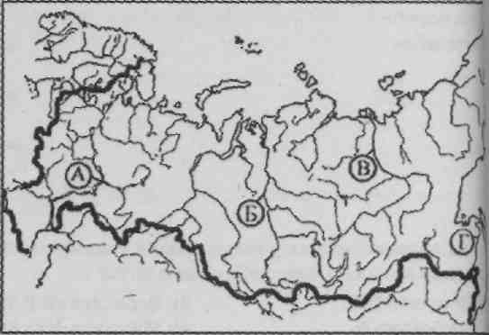

15. Происхождение озера Байкал:

а) ледниковое; б) тектоническое; в) термокарстовое; г) вулканическое.

16. Уровень воды в реке самый низкий во время:

а) паводка; б) половодья; в) межени; г) наводнения.

17. Резко-континентальный климат характерен для:

а) Самары; б) Салехарда; в) Якутска.

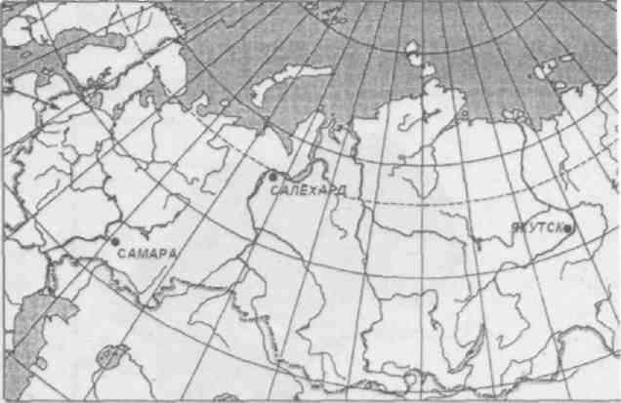

18. Выберите правильный ответ:

а) самая теплая зима в Сочи; б) самые холодные зимы в западной Сибири; в) самое малое количество осадков в тундре.

19. Установите соответствие между типом климата и территорией России, для которой он характерен.

*Тип климата: Территория:*

1) арктический; а) юг западной Сибири;

2) субарктический; б) остров Северная Земля;

3) умеренный; в) юг Таймыра.

20. Расположите моря по мере увеличения суровости их климата:

а) Карское; б) Баренцево; в) Лаптевых; г) Восточно-Сибирское.

**Контрольная работа**

**по географии в 8-м классе**

**за 1-е полугодие**

**Вариант № 2**

1. Расположите моря по мере увеличения суровости их климата:

а) Карское; б) Баренцево; в) Лаптевых; г) Восточно-Сибирское.

2. Установите соответствие между типом климата и территорией России, для которой он характерен.

*Тип климата: Территория:*

1) арктический; а) юг западной Сибири;

2) субарктический; в) остров Северная Земля;

3) умеренный; г) юг Таймыра.

3. Выберите правильный ответ:

а) самая теплая зима в Сочи; б) самые холодные зимы в западной Сибири; в) самое малое количество осадков в тундре.

4. Резко-континентальный климат характерен для:

а) Самары; б) Салехарда; в) Якутска.



5. Уровень воды в реке самый низкий во время:

а) паводка; б) половодья; в) межени; г) наводнения.

6. Происхождение озера Байкал:

а) ледниковое; б) тектоническое; в) термокарстовое; г) вулканическое.

7. Какой буквой на карте обозначена река Амур?

а) А; б) Б; в) В; г) Г.



8. Выберите неблагоприятные климатические явления, связанные с антициклональной погодой летом:

а) моросящие дожди; б) мороз; в) засуха; г) туман.

9. Укажите главную причину, от которой зависит величина суммарной солнечной радиации:

а) близость к океану; б) географическая широта; в) расстояние от Земли до Солнца; г) циркуляция воздушных масс.

10. Минимальное количество осадков в России выпадает:

а) на Кавказе; б) на севере Западно-Сибирской равнины; в) на Дальнем Востоке; г) на Прикаспийской низменности.

11. Какой океан оказывает основное влияние на климат России?

а) Тихий; б) Атлантический; в) Северный Ледовитый; г) Индийский.

12. Выберите район России с самыми низкими зимними температурами:

а) Кавказские горы; б) Якутия; в) Таймыр; г) остров Рудольфа.

13. Укажите молодую геологическую эру:

а) мезозойская; б) палеозойская; в) кайнозойская; г) архейская.

14. Выберите формы рельефа, созданные ветром:

а) овраги; в) конечно-моренные гряды; г) барханы; д) терриконы.

15. Поверхность России понижается к:

а) северу; б) востоку; в) западу; г) югу.

16. Укажите формы рельефа, преобладающие в России:

а) горы; б) нагорья; в) равнины; г) впадины.

17. С каким из государств Россия имеет морскую границу?

а) Ираном; б) Китаем; в) США; г) Молдавией.

18. Россия имеет сухопутную границу с:

а) Таджикистаном; б) Швецией; в) Арменией; г) Норвегией.

19. Площадь России составляет:

а) 14млн.км.2; б) 22 млн.км.2; в) 17 млн.км.2; г) 144 млн.км.2.

20. Морская граница между Россией и Японией проходит по проливу:

а) Берингову; б) Татарскому; в) Лаперуза; г) Лонга.

**Итоговый тест по географии 8 класс**

**1 вариант.**

**1.Укажите крайнюю северную материковую точку России**

1) мыс Челюскин; 2) Мыс Диксон; 3) Мыс Флигели; 4) Мыс Лопатка

**2. С какой страной Россия не имеет сухопутных границ:**

1) Украина; 2) Белоруссия; 3) Армения; 4) Азербайджан.

**3. Выявите, какое время показывают часы в Москве (II часовой пояс), если известно, что в г. Норильске (VI часовой пояс) в данный момент 20 ч.**

1) 16 ч.; 2) 24 ч.; 3) 2 ч.; 4) 17 ч.

**4. Обширная область земной коры, обладающая устойчивостью, это –**

1) Платформа, 2) Горст, 3) Щит, 4) Морена

**5. Западная Сибирь, Волго-Уральский район, Европейский Север, шельф Сахалина - это крупные ресурсные районы. Определите, запасы какого полезного ископаемого здесь сосредоточены**

1) угля; 2) нефти и газа; 3) железных руд; 4) руд цветных металлов

**6. Определите, какой из типов климата характеризуется следующим набором свойств: годовая амплитуда температур 50-60 °С, небольшая (0,2-0,Зм) высота снежного покрова, господство антициклональных типов погоды**

1) морской; 3) умеренно-континентальный;

2) континентальный; 4) резко континентальный.



**7. Какой из перечисленных городов, показанных на карте, находится в зоне действия антициклона?**

1) Архангельск; 2) Сыктывкар; 3) Ростов-на-Дону; 4) Нижний Новгород

**8. Карта погоды составлена на 17 января. В каком из перечисленных городов, показанных на карте, на следующий день вероятно существенное похолодание?**

1) Москва 2) Омск 3) Тюмень 4) Элиста

**9. Определите, какие из перечисленных рек относятся к бассейну Северного Ледовитого океана**

1) Дон, Кубань; 2) Волга, Терек, Урал; 3) Амур; 4) Лена, Енисей, Обь

**10. Заполненное водой крупное естественное понижение земной поверхности – это:**

1) болото 2) река 3) водохранилище 4) озеро

**11. Амур, Бурея, Зея относятся к рекам с:**

1) весенним половодьем, 3) летним половодьем,

2) поводочным режимом, 4) равномерным стоком.

**12. Процесс разрушения почвы водой и ветром называется:**

1) Агротехникой 2) Мелиорацией 3) Эрозией 4) Рекультивацией

**13. Какая из перечисленных природных зон занимает наибольшую площадьв России?**

1) лесотундра 2) тундра 3) тайга 4) степь

**14. Группа студентов из Ростова-на-Дону занимается изучением экосистем**

**крупных рек. Какой из перечисленных заповедников им необходимо**

**посетить для изучения экосистем дельты одной из крупнейших рек Сибири?**

1) Усть-Ленский 3) Печоро-Илычский

2) Тебердинский 4) Окский

**15. Для зоны тундр характерны животные** (выберите двоих)**:**

1) песец 2) белый медведь, 3) лемминг, 4) бурый медведь, 5) лось.

**16. Воссоздайте правильную последовательность почвенных горизонтов от поверхности вглубь земли?**

1) материнская порода 2) гумусовый 3) вымывания 4) вмывания

**17. Какой зональный тип почв формируется под хвойными лесами в условиях избыточного увлажнения и умеренно-теплого лета?**

**18.** Во время экскурсии учащиеся сделали схематическую зарисовку залегания горных пород на обрыве у берега реки.

Расположите показанные на рисунке слои горных пород в порядке **возрастания** их возраста (от самого молодого до самого старого).

Запишите в таблицу получившуюся последовательность букв.



А) глина

Б) кварцит

В) песок

|  |  |  |
| --- | --- | --- |
| 1 | 2 | 3 |
|  |  |  |

**19. Перечислите все известные вам причины большого количества озер в Карелии и на Кольском полуострове.**

**2 вариант**

**1. Укажите крайнюю восточную материковую точку России**

1) Мыс Челюскин; 2) Мыс Дежнева; 3) Гора Базардюзю; 4) Мыс Флигели

**2. Самая короткая граница России с государством:**

1) Грузия; 2) КНДР; 3) Азербайджан; 4) Китай.

**3. Выявите, какое время показывают часы в Хабаровске(IX часовой пояс), если известно, что в г. Челябинске (IV часовой пояс) в данный момент 7 ч.**

1) 16 ч.; 2) 24 ч.; 3) 12 ч.; 4) 13ч.

**4. Участок древней платформы, где кристаллический фундамент выходит на поверхность земли это –**

1) Щит, 2) Горст, 3) Грабен, 4) Морена

5. **Укажите, какой из природных районов России наиболее обеспечен гидроэнергетическими ресурсами**

1) Восточно-Европейская равнина; 3) Западная Сибирь;

3) Средняя и Северо-Восточная Сибирь; 4) Дальний Восток

**6. Укажите, какой из перечисленных населенных пунктов имеет среднеянварскую температуру воздуха -24°С**

1) Москва; 2) Мурманск; 3) Воркута; 4) Якутск

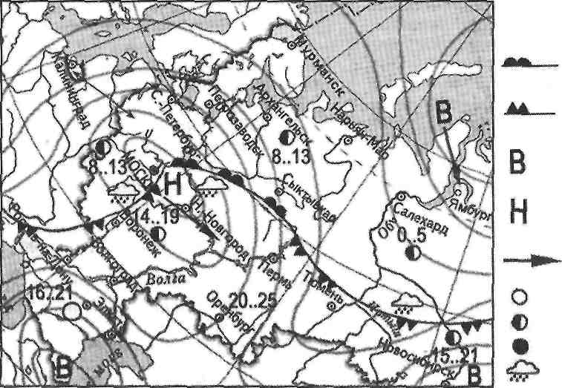

атмосферный

фронт

-холодный

атмосферный фронт

-область высокого атмосферного давления

-область низкого атмосферного давления

-направление движения воздушных масс

ясно

переменная облачность

облачно

дождь

**7. Какой из перечисленных городов, показанных на карте, находится в зоне действия антициклона?**

1) Москва; 2) Нижний Новгород; 3) Но­восибирск; 4) Санкт-Петербург.

**8. Карта погоды составлена на 13 мая. В каком из перечисленных городов, показанных на карте, на следую­щий день вероятно существенное похоло­дание?**

1) Воронеж; 2) Сыктывкар; 3) Москва; 4) Санкт-Петербург.

**9. Определите, какие из перечисленных рек относятся к бассейну Атлантического океана**

1) Дон, Кубань; 2) Волга, Терек, Урал; 3) Амур; 4) Лена, Енисей, Обь

**10. Избыточно увлажнённый участок суши с влаголюбивой растительностью – это:**

1) водохранилище 2) река 3) болото 4) озеро

**11. Ежегодно повторяющийся подъём уровня воды в реке – это:**

1) паводок, 2) режим, 3) межень, 4) половодье.

**12. Оцените причину массового развития оврагов в Черноземье**

1) вырубка лесов; 3) распашка земель;

2) строительство дорог; 4) осушение болот

**13. Какой из перечисленных типов почв характерен для природной зоны тайги России:**1) подзолистые 2) серые лесные 3) каштановые 4) черноземы.

**14. Группа туристов из США хочет своими глазами увидеть природу сибирской тайги и посмотреть окрестности уникального озера Байкал. Какой из перечисленных заповедников им необходимо посетить?**1) Тунгусский; 2) Баргузинский; 3) Буреинский; 4) Дагестанский.

**15. Растительный мир зоны тундр в основном представлен следующими растениями** (выберите два):

1) кустарничками; 3) лиственными деревьям 5) травами;

2) мхами; 4) хвойными деревьями

**16. Перечислите правильный порядок смены типов почв с севера на юг:**

1) каштановые; 2) дерно-подзолистые; 3) тундрово-глеевые; 4) подзолистые

**17. В одной из природных зон растения имеют следующие особенности: стелющиеся и карликовые формы, многолетний цикл развития, преобладают мхи и лишайники. Определите природную зону.**

18. Во время экскурсии учащиеся сде­лали схематическую зарисовку залегания горных пород на обрыве у берега реки

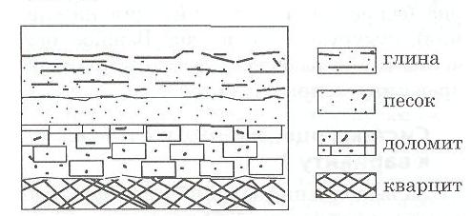

**Расположите показанные на рисунке слои горных пород в порядке возраста­ния их возраста** (от самого молодого до самого старого).

Запишите в таблицу получившуюся последовательность букв.

А) глина; Б) кварцит; В) песок.

|  |  |  |
| --- | --- | --- |
| 1 | 2 | 3 |
|  |  |  |

**19. Какие факторы в наибольшей степени затрудняет добычу нефти и газа в Западной Сибири?** (приведите как можно больше известных вам факторов)

**Практическая работа №1**

**Характеристика географического положения России.**

Ход работы:

План характеристики географического положения страны

1. На каком материке находится страна, в какой его части?
2. Каковы координаты крайних точек территории страны, какова ее протяженность с севера на юг и с запада на восток?
3. В каких поясах освещенности находится страна?
4. Каковы сухопутные и морские границы страны?
5. Какой город является столицей?  
     
   В какой части страны он находится?  
     
   Какие имеет географические координаты?

На контурной карте России:

1. Красным цветом обозначьте государственную границу России;
2. Определите протяжённость России с севера на юг по 100о в.д. и с запада на восток по 60ос.ш. (до залива Шелихова);
3. Подпишите названия приграничных с Россией государств;
4. Подпишите названия морей и океанов, омывающие берега России (включая Каспийское море);

Обозначьте крайние точки России, укажите их названия и определите их географические координаты.

**Практическая работа №2**

**Тема: "Определение поясного времени по карте часовых поясов"**

Цели работы:

1) Отработать новые понятия: местное время, поясное время, линия перемены дат, декретное время, московское время, летнее время.

2) Научиться определять поясное время, учитывать разницу во времени на территории страны.

Последовательность выполнения работы  
  
1. Теоретическая часть (время выполнения /5 мин).

1. Определите, на сколько градусов Земля поворачивается вокруг своей оси за 1 ч, за 4 мин.

1. Какое время называется местным?
2. Определите, на сколько часовых поясов разделена Земля.
3. Чему равна разница между часовыми поясами по долготе? По времени?
4. Какой часовой пояс принято считать нулевым?
5. Сколько часовых поясов приходится на территорию нашей страны?
6. В каком часовом поясе находится Ставрополь?
7. Что называется поясным временем?
8. Как будет изменяться поясное время к востоку от любого часового пояса? К западу?

10. Что такое линия перемены дат. Какие изменения произойдут во времени при пересечении линии перемены дат с запада на восток? С востока на запад?

11. Какое время называют декретным, летним, московским?

2. Практическая часть работы: решение задач на определение поясного времени

Пример: определить поясное время в Якутске, если в Москве 10 ч.  
  
Краткая запись условия: Москва - 10 ч.

Якутск -?

Последовательность выполнения задания:

1) определить, в каких часовых поясах находятся данные пункты:

Москва - во 2-м, Якутск - В 8-м;  
  
2) определить разницу между часовыми поясами:

8 - 2 = 6;

3) определить поясное время в заданном пункте, учитывая, что  
  
к западу время уменьшается, к востоку - увеличивается:

10 + 6 = 16.

Ответ: в Якутске 16 ч.

Выполнить самостоятельно

1. Определить поясное время в Москве, если в Петропавловске- Камчатском 8 ч вечера.

2. Определить поясное время в Ставрополе, если в Новосибирске 13 ч.

3. В Чите 18 ч, определить поясное время в Москве.

**Практическая работа №3**

**Тема: «Установление связи между тектоническими структурами, формами рельефа и полезными ископаемыми»**

Цели работы: 1. Установить зависимость между размещением крупных форм рельефа и строением земной коры.

2. Проверить и оценить умение сопоставлять карты, объяснять выявленные закономерности.

Последовательность выполнения работы

1. Сравнив физическую и тектоническую карту атласа, определите, каким тектоническим структурам соответствуют указанные формы рельефа. Сделайте вывод о зависимости рельефа от строения земной коры. Выявленную закономерность объясните.

2. Результаты работы оформите в виде таблицы.

**Практическая работа №4**

**Тема: "Выявление закономерностей распределения средних температур января и июля, годового количества осадков"**

Цели работы:

1. Изучить распределение температур и осадков по территории нашей страны, научиться объяснять причины такого распределения.

2. Проверить умение работать с различными климатическими картами, делать на основе их анализа обобщения, выводы.

Последовательность выполнения работы

1. Рассмотрите рисунки учебника. Каким способом показано распределение январских температур по территории нашей страны? Как проходят изотермы января в европейской и азиатской частях России? Где расположены территории с самыми высокими температурами января? Самыми низкими? Где находится в нашей стране полюс холода?

Сделайте вывод, какой из основных климатообразуюших факторов оказывает наиболее существенное влияние на распределение январских температур. Краткий вывод запишите в тетрадь.

1. Рассмотрите рисунки учебника. Каким способом показано распределение температур воздуха в июле? Определите, в каких районах страны температуры июля самые низкие, в каких - самые высокие. Чему они равны?

Сделайте вывод, какой из основных климатообразуюших факторов оказывает наиболее существенное влияние на распределение июльских температур. Краткий вывод запишите в тетрадь.

1. Рассмотрите рисунки учебника. Каким способом показано количество выпадающих осадков? Где выпадает больше всего осадков? Где - меньше всего?

Сделайте вывод, какие из климатообразующих факторов оказывают наиболее существенное влияние на распределение осадков по территории страны. Краткий вывод запишите в тетрадь

**Практическая работа №5**

**Тема: " Составление прогнозов погоды"**

Цели работы:

1. Научиться определять по синоптической карте особенности погоды для различных пунктов. Научиться составлять элементарные прогнозы погоды.

2. Проверить и оценить знания основных факторов, влияющих на состояние нижнего слоя тропосферы - погоду.

Последовательность выполнения работы

1. Проведите анализ синоптической карты
2. Сравните состояние погоды в городах по предложенному плану. Сделайте вывод, какой ожидается прогноз погоды на ближайшее время в указанных пунктах.

План сравнения

Иркутск

Хабаровск

1. Температура воздуха

2. Атмосферное давление (в гектопаскалях)

3. Облачность; если есть осадки, то какие

4. Какой атмосферный фронт оказывает влияние на состояние погоды

5. Какой ожидается прогноз на ближайшее время

**Практическая работа № 6  
  
Тема: «Оценка основных клима­тических показателей одного из регионов страны для ха­рактеристики условий жизни и хозяйственной деятельнос­ти населения».**Цели работы: определить влияние климата различных территорий нашей страны на деятельность человека.   
Ход работы  
Климат Деятельность человека  
Сельское хозяйство  
Количество тепла  
Способствуют развитию  
Количество осадков  
Климатические курорты  
Коэффициент увлажнения  
Суровая зима  
Сельскохозяйственные работ  
затрудняют  
Строительство  
Избыточная влага  
Освоение новых территорий  
Большая засушливость  
1. Определите влияние климата на деятельность человека. Заполните таблицу.

|  |  |  |  |  |
| --- | --- | --- | --- | --- |
| Природный район | Климатический пояс | Черты климата | Влияние климата на деятельность человека | |
| способствует | затрудняет |
| Север Восточно – Европейской равнины |  |  |  |  |
| Центральная часть Восточно-Европейской равнины |  |  |  |  |
| Юг Восточно-Европейской равнинв |  |  |  |  |

2. Сделайте вывод, каково влияние климата на жизнь и деятельность человека.

**Практическая работа №7**

**Тема: " Составление характеристики одной из рек с использованием тематических карт и климатограмм, определение возможностей ее хозяйственного использования"**

Цели работы: 1. Определить особенности питания, режима, годового стока, уклона и падения реки, возможности ее хозяйственного использования.

2. Проверить и оценить умение использовать различные источники географической информации для решения практических задач.

Последовательность выполнения работы

1. Используя физическую карту атласа, текстовые карты учебника, табл. «Реки России», составьте характеристику реки Лена по предложенному плану.  
Река Лена

1. Исток, направление течения, устье

2. К бассейну какого океана принадлежит

3. Источники питания

4. Особенности водного режима:

а) продолжительность ледостава

б) половодье

в) межень

г) паводки

5. Годовой сток

6. Длина реки

7. Падение реки

8. Уклон реки

9. Возможность ее хозяйственного использования

Справочный материал «Реки России»  
Реки

Исток

Устье

Длина реки, км

Высота истока, м

Высота устья

Притоки  
Лена

Байкальский хребет

море Лаптевых

4400

= 930

0

Алдан, Вилюй, Олекма, Витим

Практическая работа №8

Оценка обеспеченности водными ресурсами крупных регионов России и составление прогноза их использования.

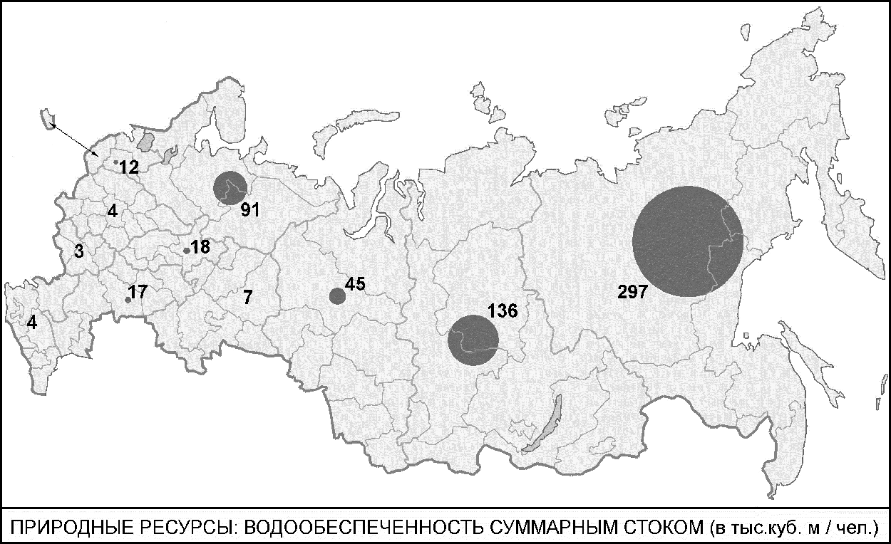

Ход работы

1. Рассмотреть карту водообеспеченности России водными ресурсами
2. Выявить территории, наиболее обеспеченные водными ресурсами.
3. Каковы закономерности распределения речного стока?
4. Составить прогноз использования водных ресурсов в Восточной Сибири.

Высказать свои предложения по использованию вод данного региона.

**Практическая работа № 8 (тренировочная)**

**Тема: «Оценивание обеспеченности водными ресурсами крупных регионов России»**

Цель: научиться оценивать обеспеченность водными ресурсами регионы страны; выявить причины нерационального использования водных ресурсов.

Ход работы.

Задание 1. Дать определение водным ресурсам.

Задание 2. Пользуясь приложением и учебником географии ответить на вопросы.

Место России в мире по объему речного стока.

Сколько воды приходится на душу населения в России.

Что включают в себя водные ресурсы России.

Выделить регионы обеспеченные и малообеспеченные по суммарному стоку на душу населения. Указать причину.

С чем связаны проблемы водообеспечения.

Привести примеры нерационального использования воды

Какие предприятия сбрасывают загрязненную воду

В каких регионах наиболее загрязнены водные объекты.

Сделать вывод о том, что нужно делать для решения проблемы водоснабжения.

**Практическая работа №9**

**Тема: " Анализ физической карты и карт компонентов природы для установления взаимосвязей между ними в разных природных зонах"**

Каждая природная зона - это закономерное сочетание ландшафтов.

Л. С. Берг

Цели работы:

1. Выявить зависимость между природными компонентами на примере одной из зон.

2. Проверить и оценить умение работать с различными источниками географической информации для решения практических задач.

Последовательность выполнения работы

1. Изумив рисунки, картины, карты атласа (источники информации подобрать самостоятельно), выявите зависимость между природными компонентами и природными ресурсами на примере зоны степей.
2. Результаты работы оформите по желанию: в виде схемы, письменного описания, в табличной форме.

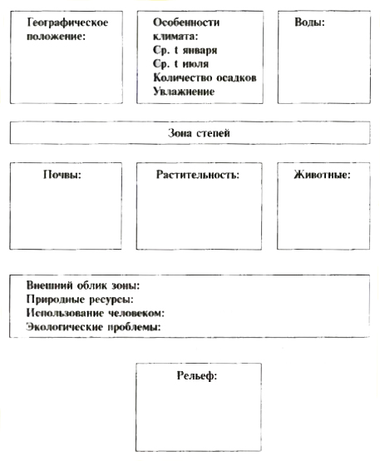

**Практическая работа №10**

**Прогнозирование изменения одного природного - территориального комплекса при заданом изменении другого**

Ход работы:

1. Используя представленный шаблон, охарактеризуйте изменение основных компонентов природы в результате глобального потепления климата на планете и спрогнозируйте изменение растительного и животного мира:

Глобальное потепление

климата

Опустынивание

Изменение годового

количества осадков:

_________________

_________________

Изменение внутренних вод:

_________________

_________________

Изменение почв:

_________________

_________________

Изменение растительности:

_________________

_________________

Изменение животного мира:

_________________

_________________